保健だより

令和4年2月18日

黒部市立石田小学校保健室

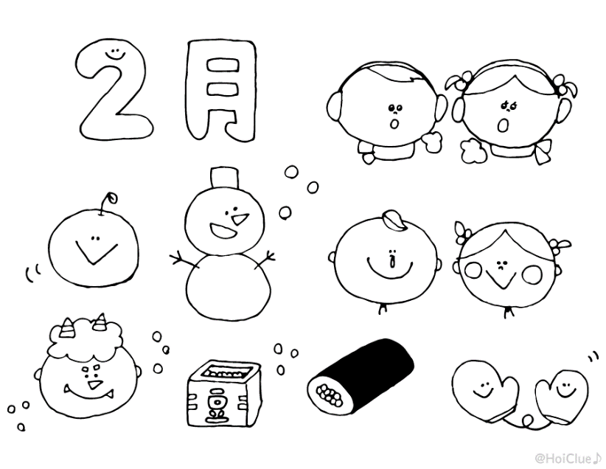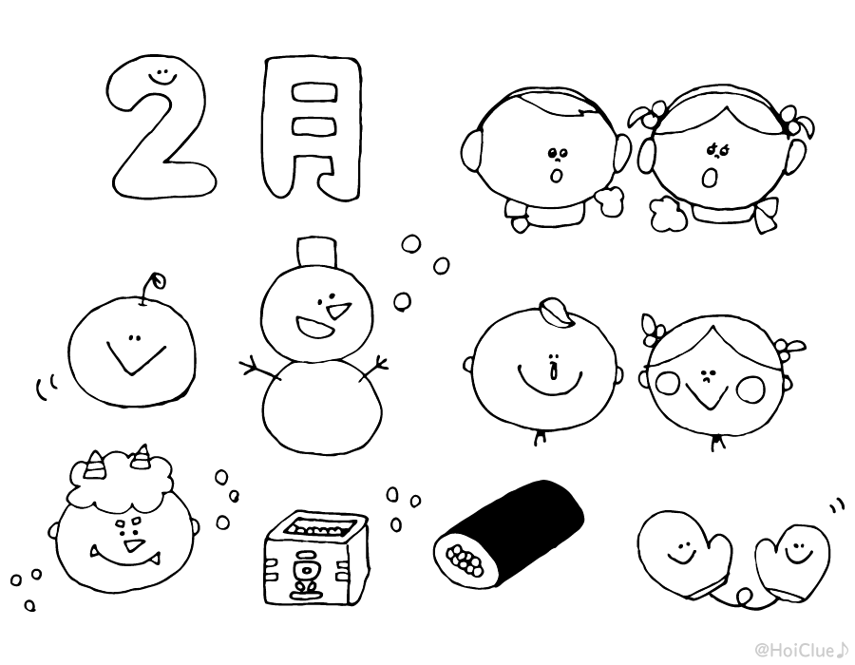

　2月4日は「」でした。一年で一番いですが、こよみの上ではがまりましたね。ぽかぽかとかい日がやってくるのがちしいです。

　さて、コロナウイルスのニュースがとりざたされている中、いのの多さやでのクラスターのを耳にします。きき、たちができるをけていきましょう。

**○こころとからだの**

みなさんは、4月にしいをえてから今までのに、どんなをしましたか？いろんなことがいかぶといますが、は心とにしてりってみましょう。

2月のは「にってこるやのをろう」だよ!



のでかりやすいのが、に1行っているだといます。では、ともに、が順調にしていました。とてもばしいことですね。しかし、一人一人のがうように、**からだのにも「」**があります。**人とべるのではなく、ぜひ、のとべてみて**ください。

　また、になると、**つきの**もあったと思います。これもはありますが、男の子、女の子ともに、**になるためのをめます**。のでったように、**の、の**があらわれるのです。

体

のはかりにくいようですが、にてし、とび、いろんなをすることによって**みなさんはも少しずつしています。**

　えば、ができるようになった、いろんなことをがんばれるようになった、にしくできるようになった、には、のちをえてできるようになったなど。

　このようにもに近づいていっているわけですが、その、**みがくなることも**です。それは、**みなさんがいろんなことをいろんなからえることができるようになった**でもあります。

心

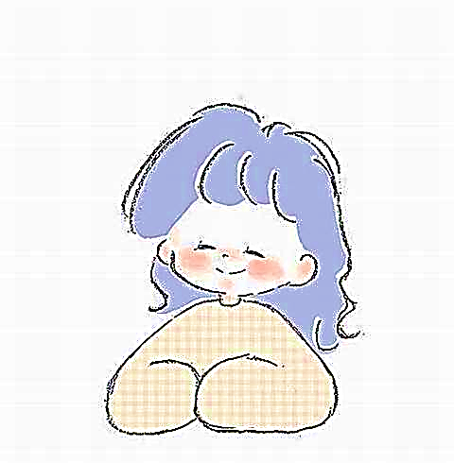

のこと、のこと、かにみ、づまっている人もいるかといますが、そんなときはぜひ、でほっとつきませんか？

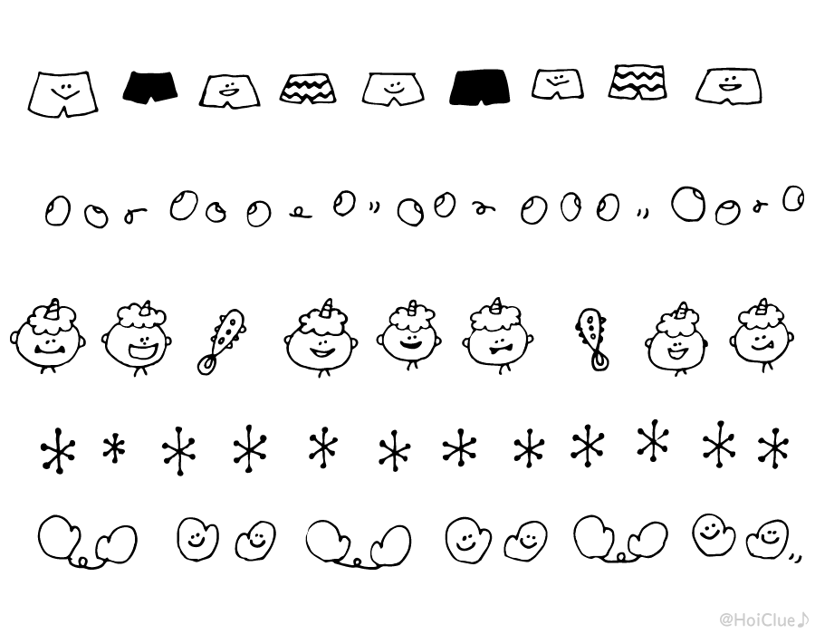

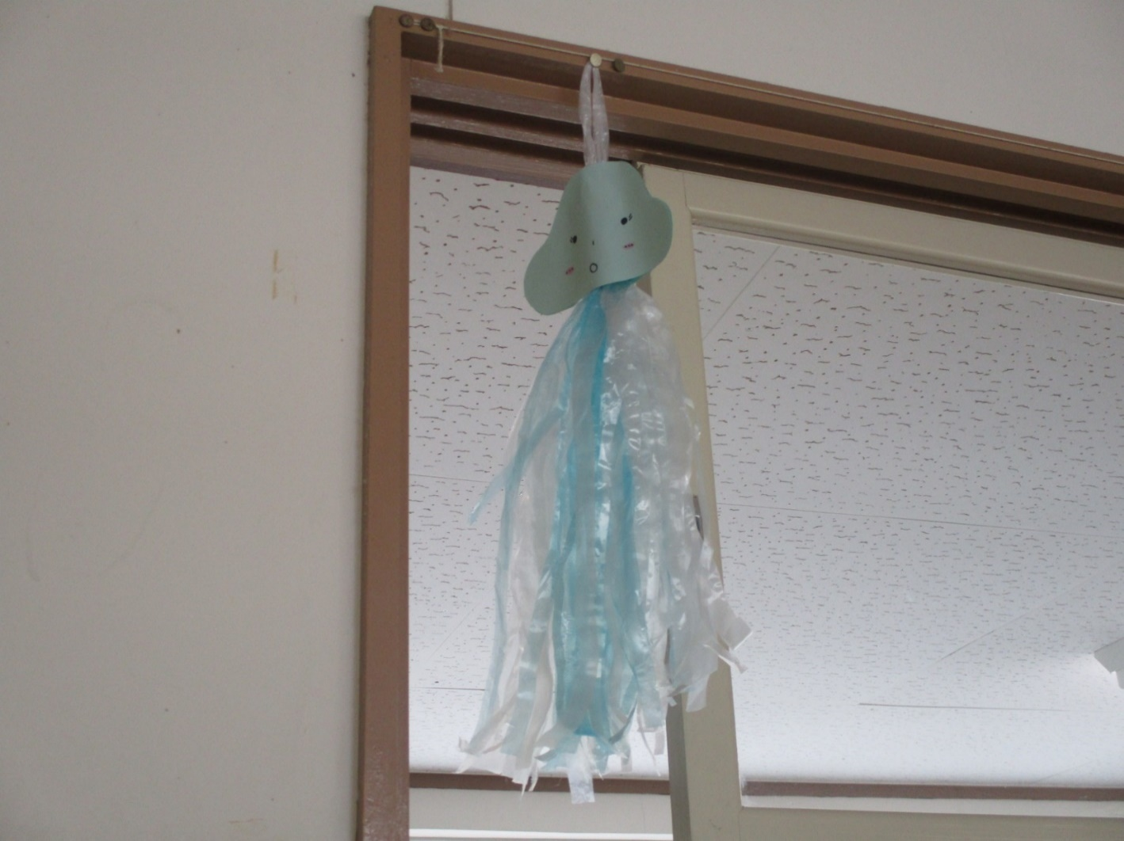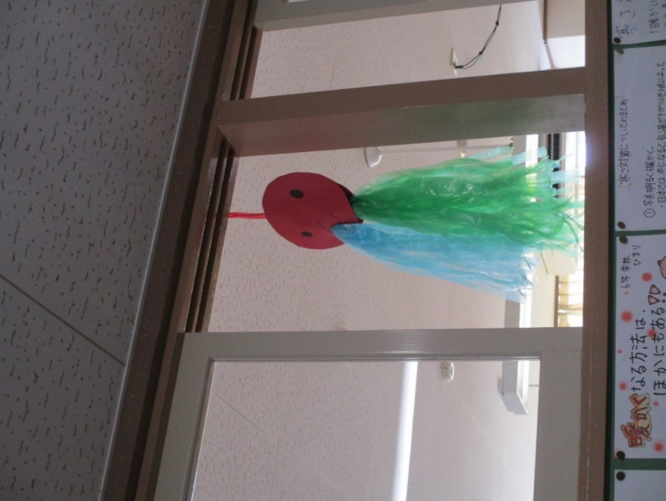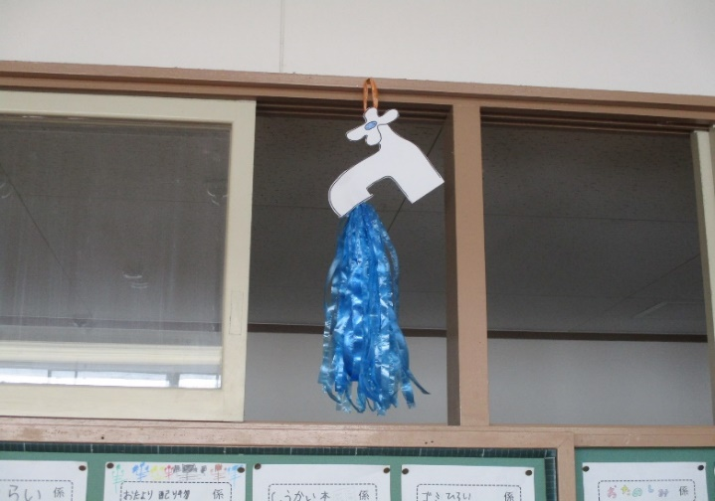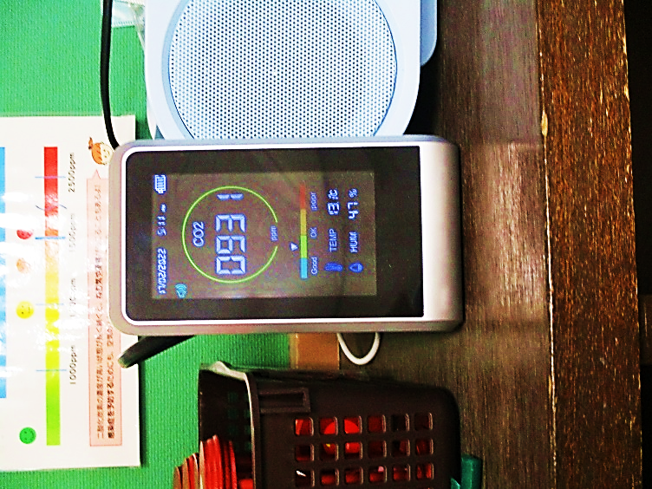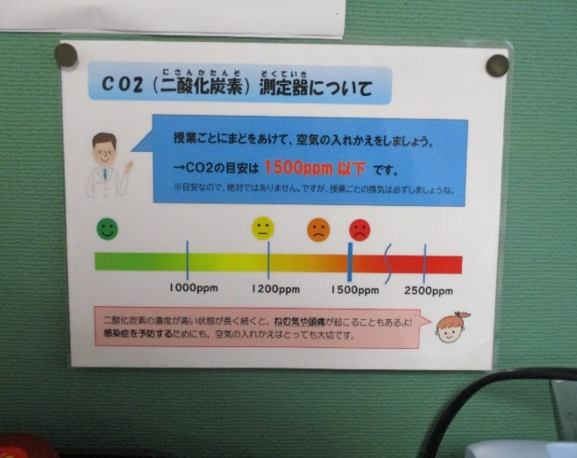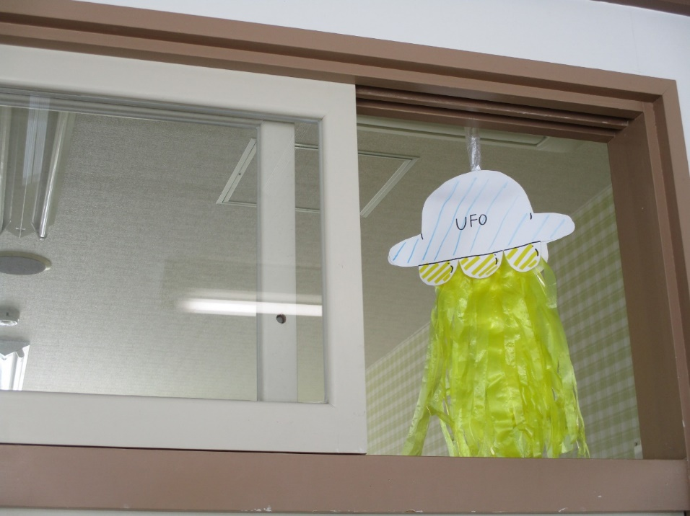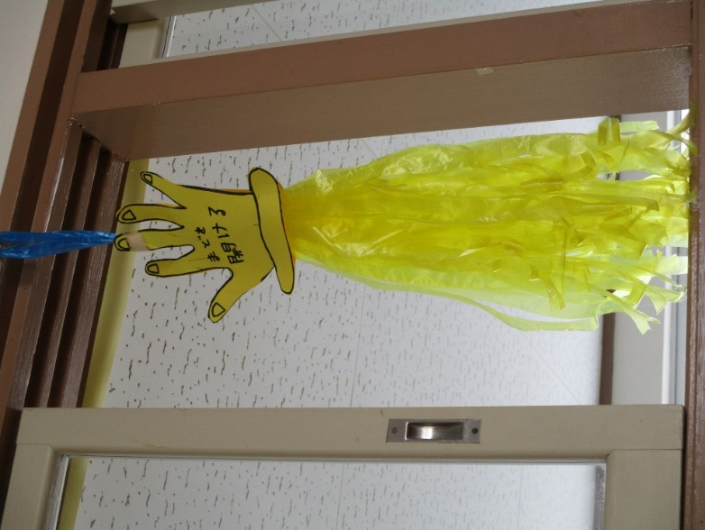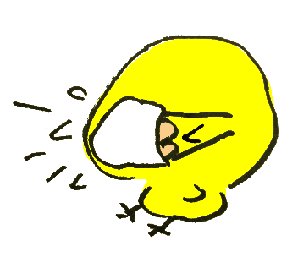

まもなくのシーズンをえます。オミクロンとのはしているところもあり、がです。、のがある人は、シーズン前からにをしましょう。

くしゃみ1でするのは、の10！のにウイルスのがわるとりへのを

してしまうも！

では、やのかゆみも出ます。ウイルスがついたでやをこするとをしてウイルスにするリスクも!

、くしゃみ、づまり、のだるさといったのは、オミクロンと共通の !

では、のからに１つずつ、**「ＣＯ２**

**」**が入りました。このは、のをし、

をす色のとともにがされます。子供たちには、「

2のをあけ、休みごとにこのが1500をる

ことをとしてを大きくあける」ということをしています。

また、では、ののれがかる**「きし」**をし、にしました。これはにのれがあることでのビニールひもがゆれ、のひとつのになるというものです。子供たちのいいのアレンジで、すてきなきしががりました。

これらのもあり、子供たちの中には、らすすんでをするがられました。

い日がきますが、みなさんがにごせるよう、をけて

いきましょう。

**～でのの～**

　オミクロンがしている中、もうすぐシーズンにします。オミクロンにしたのは、のどのみや、などののがいですが、にからだのだるさをすることがされています。でににもくの方にからだのだるさのがあります。

**◎コロナウイルスのについて**

がするに、めにへしよう！